**Tulipán**

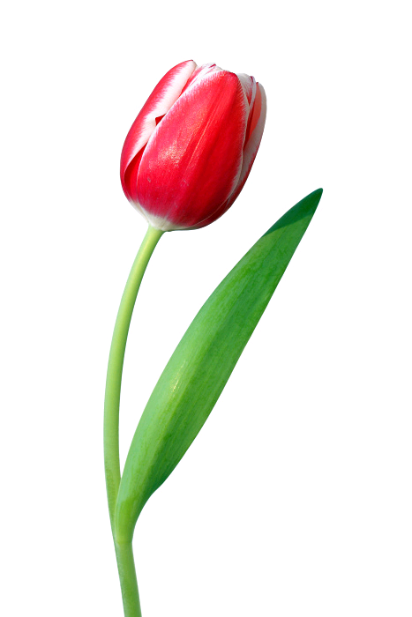

**Ja som vám veľký pán, červený som tulipán,**

**moja hlávka kalich veľký, zdobí v meste parky všetky,**

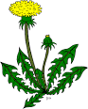

**ja som vám veľký pán, červený som tulipán.**

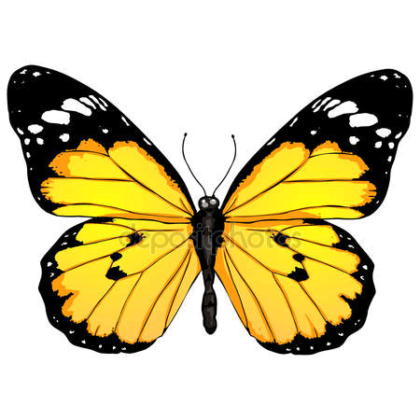

**A my sme púpavy, kvitneme hneď od jari,**

**na hlavičke žlté vlasy, lúčina je plná krásy,**

**a my sme púpavy, kvitneme hneď od jari.**

**Jarná**

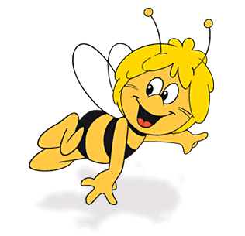

**Slniečko sa zobudilo, popreťahovalo kosti,   
cez mrak hlávku vystrčilo, zasmialo sa od radosti.**

**Vyleteli včielky vrtké, motýle zas šantia v tráve,**

**lienka ponáhľa sa kdesi, mravce slamku našli práve.  
Obzerá sa slnko zlaté, čo sa robí, čo sa deje,  
všade radosť z práce majú a slniečko sa len smeje.**

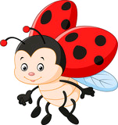

**Jarné prekvapenie**

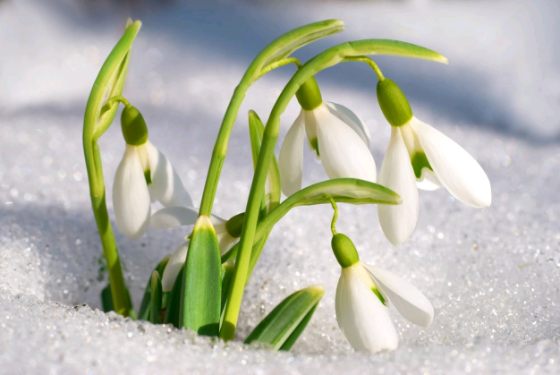

**Ťuki-ťuki na okienko, ťuki-ťuki na dvere.  
Behá po skle zlaté pierko, trúsi zlaté páperie.  
Meduška si pretrie oči, div jej srdce nevyskočí.  
Jaj, je to tak, je to tak, klopká u nej zlatý vták.  
Ale kdeže! Keď sa lepšie prizrela, iba jeden žiarivý lúč videla.  
To predjarné slnko ťuká, že od tejto nedele  
spod snehu sa začnú dvíhať snežienky a podbele.**

**Fialôčka  
Fialôčka, fiala, všetku vôňu rozdala,   
/:ba aj farbu modrých očiek, do mamkiných voňavôčiek:/.  
Keď si mamka v sobotu skončí všetku robotu,  
/:fialkovú vôničku poroztiera po líčku:/.**

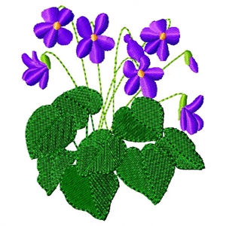

**Fialôčka Ja som kvietok – fialôčka, aké nebo, také očká,**

**aká tráva, také šaty, hrej ma, slnko, lúčik zlatý.**

**Prišla jar**

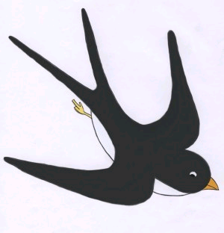

**Unavená pani zima, zložila sa k spánku,**

**na jej miesto nastúpila jar v sprievode vánku.  
Privolala teplé slnko, lastovičky z diaľky,  
rozhodila kvety na zem, pod kríčky fialky.  
Zaobliekla lesy, háje, vtákom dala noty,  
slávik jej hneď pohotovo novú pieseň nôti.  
Tešíme sa, že si prišla, milá, krásna pani,  
teplo, radosť, doniesla si, vitaj medzi nami.**



**Slniečko nás zobúdza  
Vykukne slniečko za ránky, za ránky,  
/:zobudí na poli škovránky, škovránky:/.   
Vyženie husičky do poľa, do poľa,  
/:aj včielky bzučalky zavolá, zavolá:/.  
Pobozká kvetinky na očká, na očká,   
/:na spáčov slniečko nepočká, nepočká:/.**



**Veselá píšťalka  
Dudu, dudu, dú, dudu, didididi dom,  
/:vyhrávala píšťalka v sade zelenom:/.  
A kačička v potoku rada muziku,   
/:tak jej hrala píšťalka dudu, dudu, du:/.**  **Stará kačka s malými všetko do skoku,  
/:krídelkami, nôžkami mútili vodu:/.  
Dudu, dudu, du, dudu, didi, didi, dom,  
/:vyhrávala píšťalka v sade zelenom:/.**

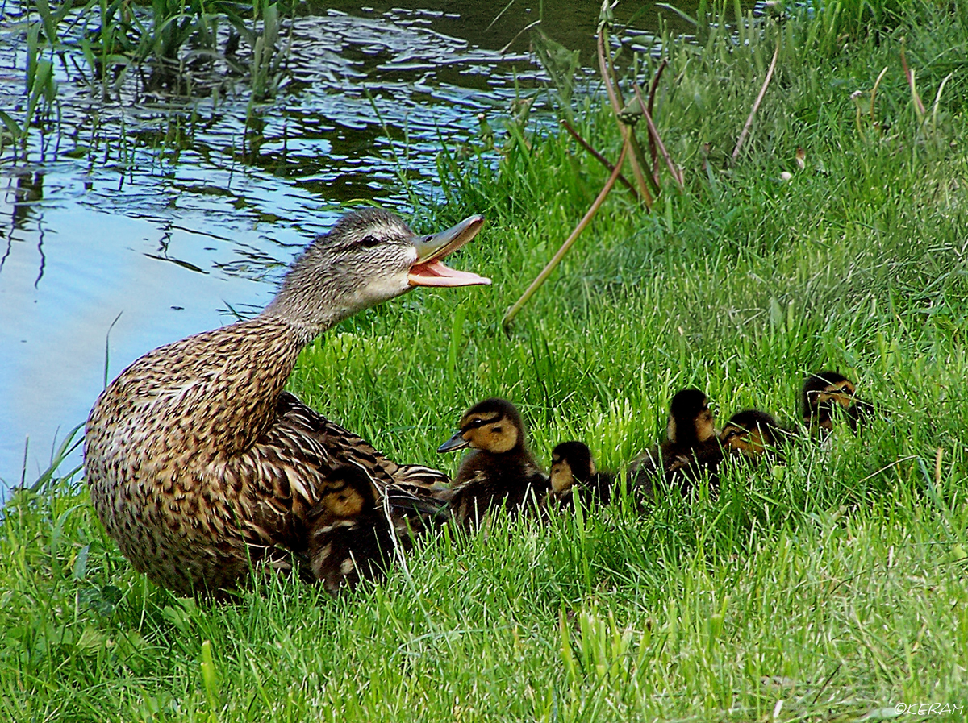

**Zahrajko  
 Bol raz jeden malý psíček, verne chránil babkin domček,  
 ostril ušká jak zajko, volali ho Zahrajko.  
 Taký to bol dobrý psíček, huncútik a nezbedníček,  
 do kuchyne zaskočil, kostičku si vyprosil.**

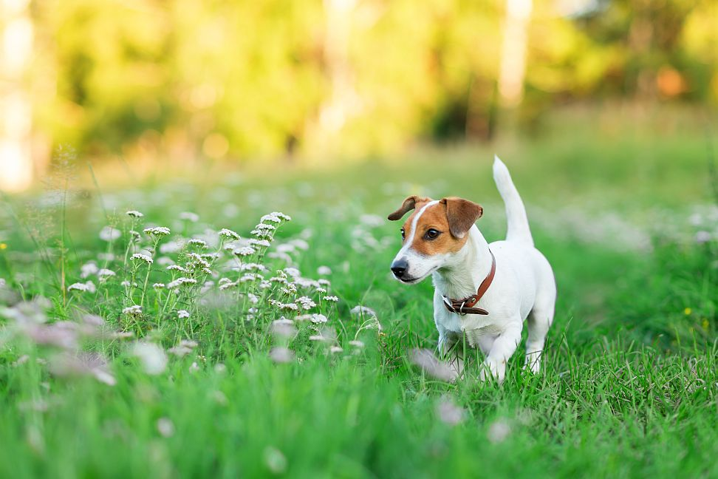

**O zajačikoch  
Poznáte zajka, čo vždy krčí nos? Farbieva vajká, deťom pre radosť.  
A u nich doma všetci spolu chodia na maliarsku školu  
a zajačí šlabikár učia sa tam každú jar.  
Zajkovie mamka mieša farbičky, zajkovie ocko plní mištičky.**  **A mala sestra varí slíže, malý braček štetce líže,  
veľká sestra, ktorá prišla, všetkým vzorky vymýšľa.  
Tak farbí vajcia celá rodina, keď kvitnú kvietky a jar začína.   
A všetky štetce, všetky labky maľujú, veď čas je krátky,  
aby bolo vajec dosť, všetkým deťom pre radosť.**

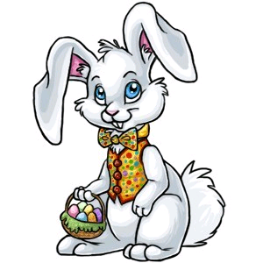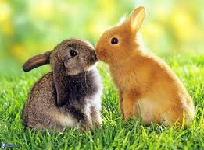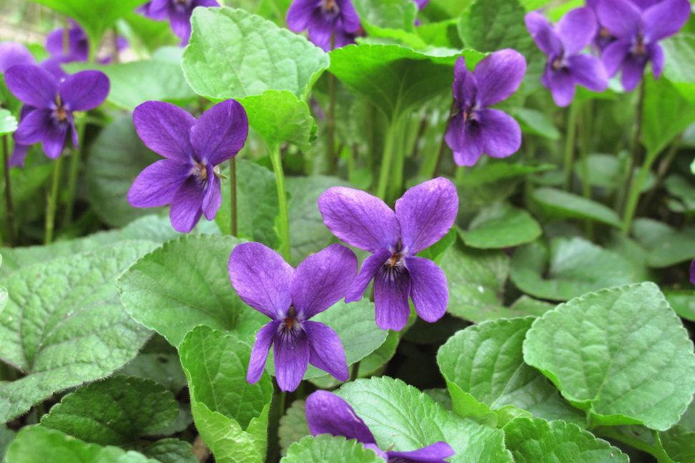

**Vo vrbine pri potôčku**

**Vo vrbine pri potôčku, odtrhol som fialôčku.   
Čo myslíte, komu asi dodá vône a tiež krásy?   
Mojej mame, rád ju mám, jej ten nežný kvietok dám.**

**Postavím sa na stoličku, milo pozriem na mamičku.**

**Zo všetkých si najkrajšia, môjmu srdcu najdrahšia.**

**Kytička  
Viažem si kytičku v zelenom hájičku,  
keď si ju uviažem, mamke ju ukážem.  
Toto je kytička z malého hájička,  
pre teba mamička kus môjho srdiečka.**

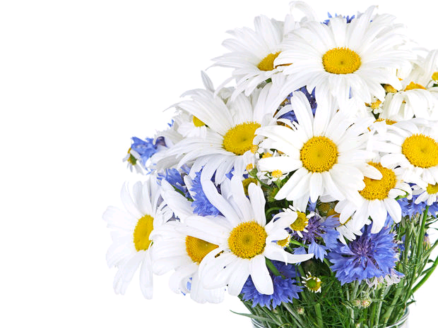

**Na zelenej lúke  
Na lúke zelenej sedí zajac, prepletá nôžkami ako najviac  
I ja by som tak prepletala, keby také nôžky mala ako zajac, ako zajac.**

**Kukulienka  
Kukulienka kde si bola, keď tá tuhá zima bola.**  **/:hajajaj ku-ku-ku sedela som na buku:/  
Sedela som na tom dube,kde Janíčko drevo rúbe.  
/:hajajaj ku-ku-ku sedela som na buku/:**

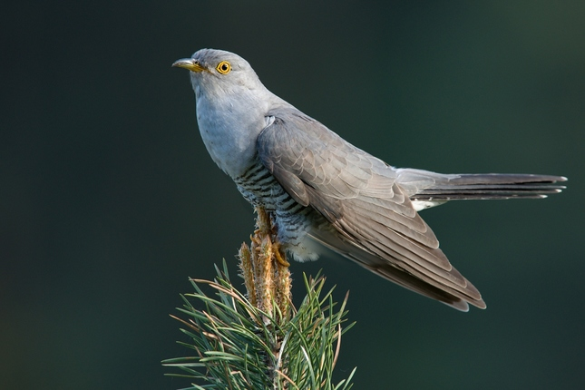

**Maličká som  
Maličká som, húsky pasiem, /:tancovala by som až sa trasiem:/**

**Aj keď som ja ešte veľmi malá, /:moja mamka ma má aj tak rada:/**

**Ľúbim kvety...  
Ľúbim kvety, ľúbim vtáčky, každú hračku maličkú,   
lež najviacej zo všetkého ľúbim svoju mamičku.**



**Červený kvet  
Sporím si korunky, už ich mám päť, kúpim ja mamičke červený kvet.  
Kvet taký červený ako je lienka – ľúbim ťa, ľúbim ťa moja mamulienka.**



**Mamičke  
 Dnes má sviatok moja mama,**

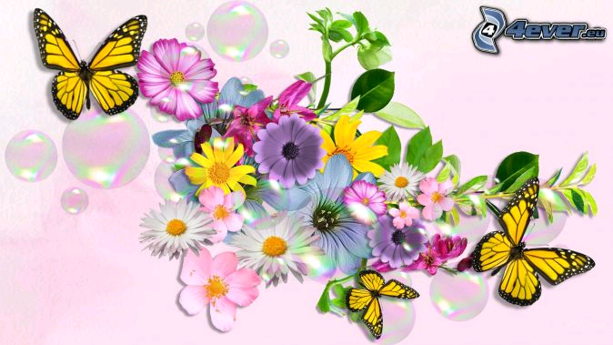

**kytičku jej z lásky dám,  
 aby sa vždy usmievala na líčko ju pobozkám.  
 Mamka moja, mamka drahá budem dobrý, sľubujem.  
 Pretože ťa veľmi ľúbim, srdiečko ti darujem.**

**Zvoní zvonček v tráve, muška k nemu letí,  
pošepol jej práve, že rozkvitli kvety.**

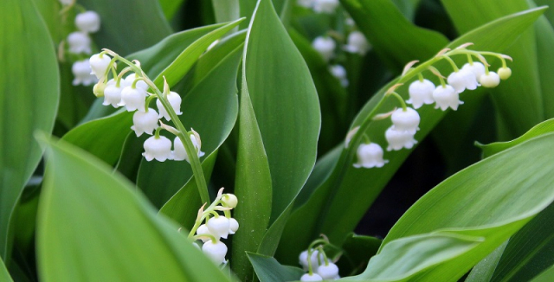

**Cingi-lingi, cingi-lingi, vyzváňajú konvalinky.  
Cingi-lingi, bim-bam-bom, vyzváňajú za hájom.**

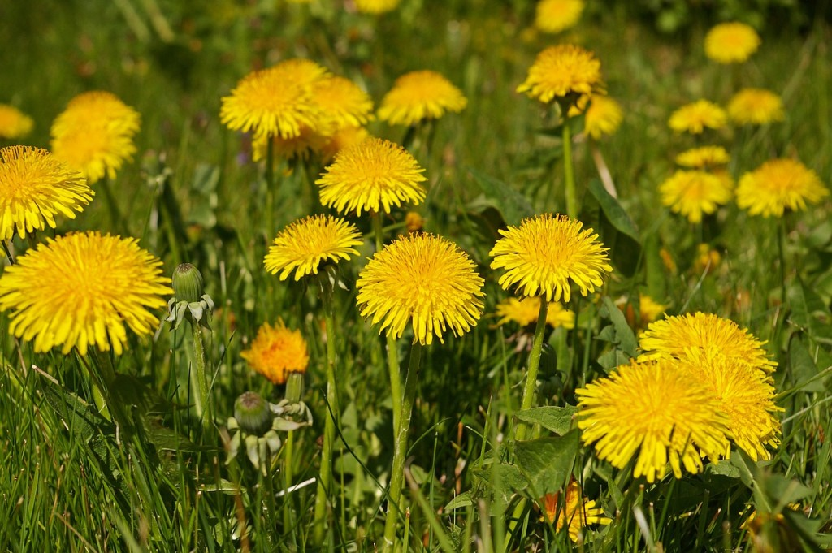

**Kdeže sa tu na lúčine vzala zrazu toľká krása?  
Púpavôčka zlatým kvetom na slniečko usmieva sa.**

**Púpava má čiapku zlatú, chocholatú ako nik,  
zlatú čiapku vymení si za strieborný lampášik.**

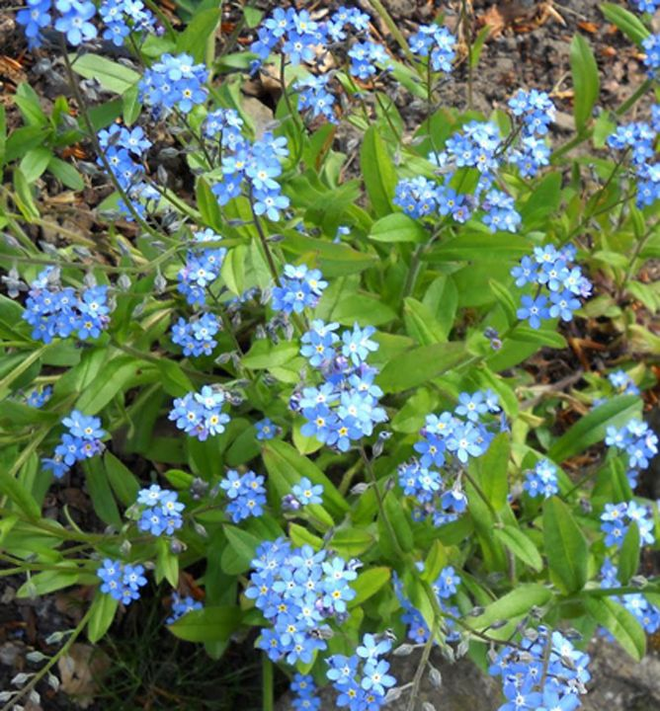

**Pekný kvietok v poli žije, ako nebo belasý je.  
Prídu deti popásť husi, modrý kvietok odtrhnú si,  
potom deti maličké dajú kvietok mamičke.**

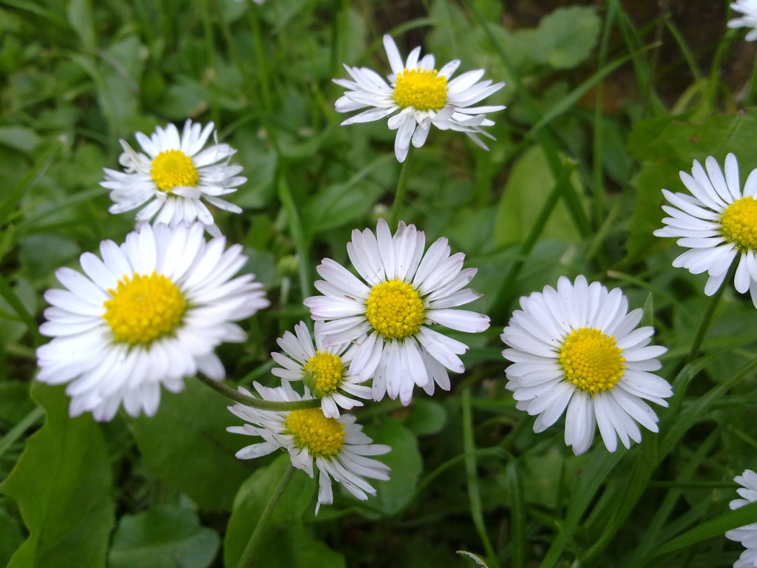

**Čo sa to tak pekne belie za potokom na lúčke?  
Sedmokráskam narástli tam golieriky bielučké.**

**Na dvore býva sliepočka naša**

**Na dvore býva sliepočka naša, ona nám biele vajíčka znáša,                                      kot, kot, kot, dák, kot, kot, kot, dák,**

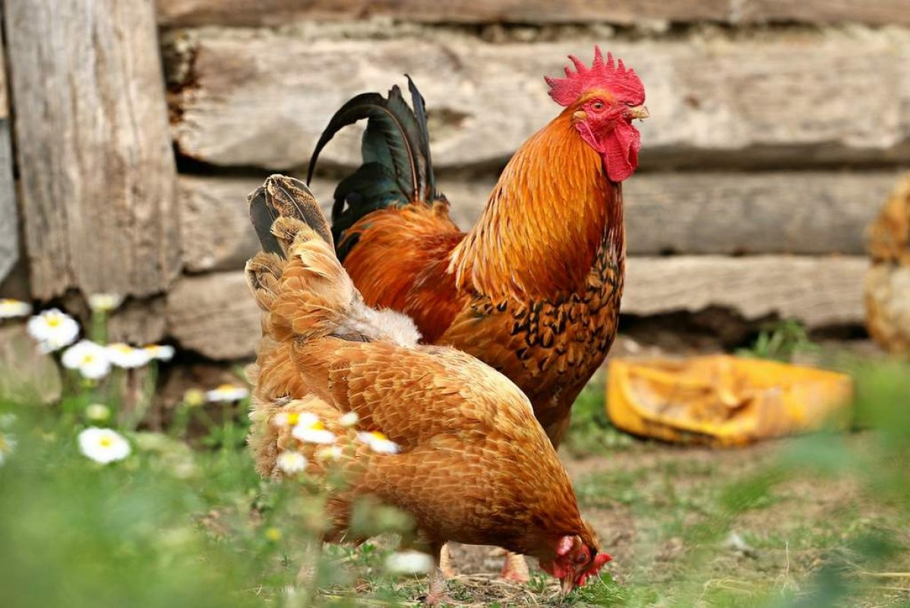

**ona nám biele vajíčka znáša.**

**Kohútik ten je na dvore pánom,**

**on budí ľudí každučkým ránom,**

**ki, ki, rikí, ki, ki, rikí , ki, ki, rikí, ki, ki, rikí,**

**on budí ľudí každučkým ránom,**

**Čierna mačička na slnku leží,**

**odrazu skočí za myškou beží,**

**mňau, mňau, mňau, mňau, mňau, mňau, odrazu skočí za myškou beží.**

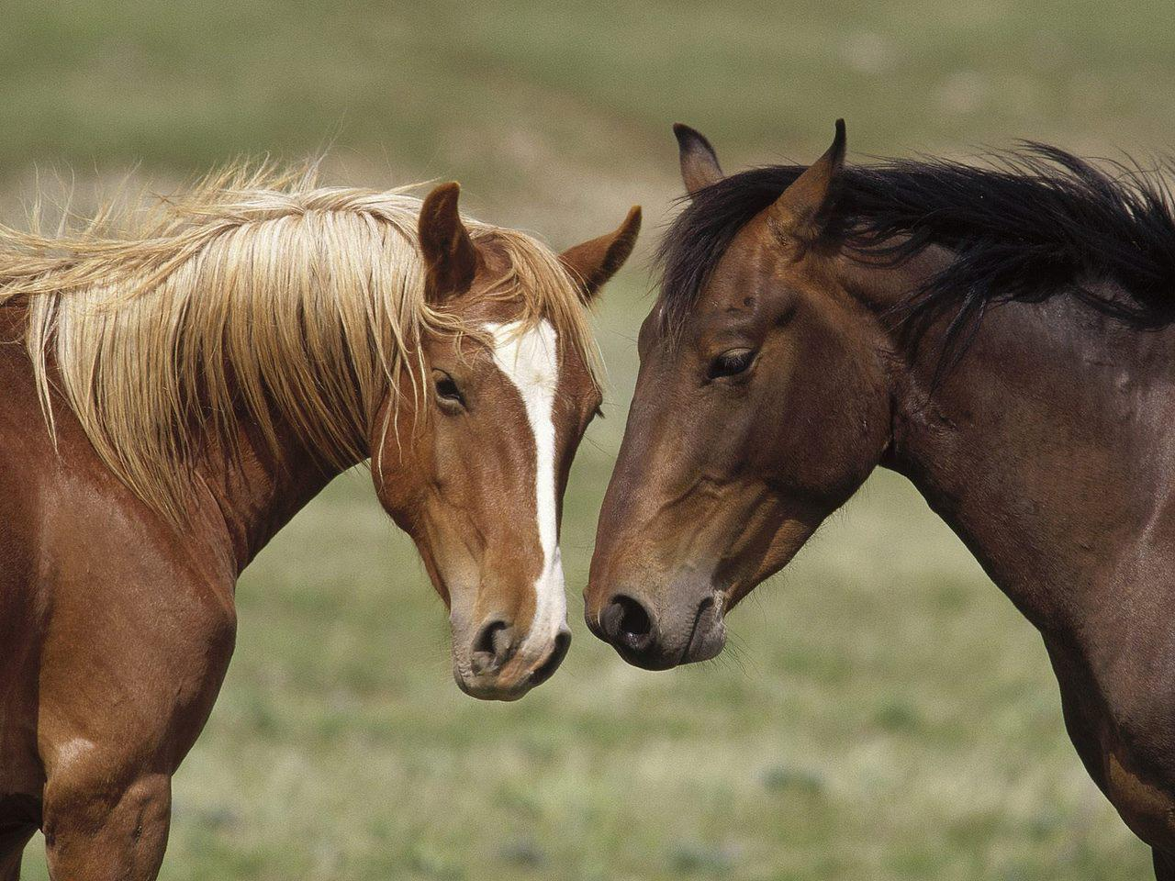

**Čie sú to kone**

**Čie sú to kone, koníčky, kone na dvore, na dvore, na dvore.**

**keď s nimi nikto, keď s nimi nikto, neorie, neorie, neorie.**

**Čieže by boli, čieže by boli, moje sú, moje sú, moje sú,**

**tie ma na vojnu, tie ma na vojnu ponesú, ponesú, ponesú.**

**Naša mačka strakatá**

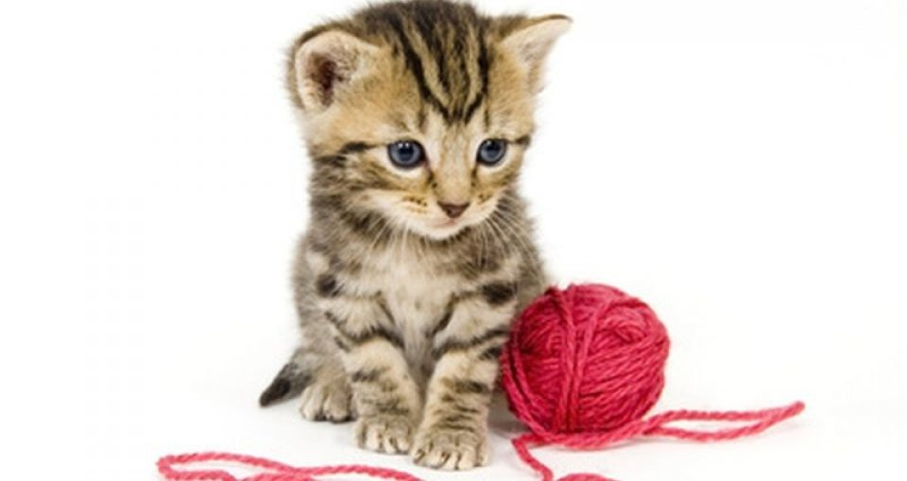

**Naša mačka strakatá, mala štyri mačatá,**

**jedno malo čierne uško, druhé malo biele bruško,**

**tretie priadlo babke nite, a to štvrté, uhádnite-**

**celé bolo strakaté, po mamičke okaté**

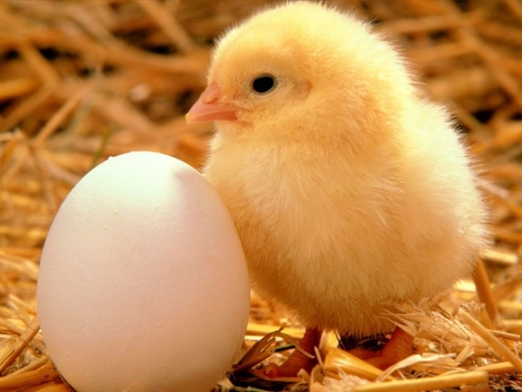

**Kuriatka**  
**Zniesla sliepka vajíčko. Jedno? To je máličko.   
Zniesla druhé vajíčko, aj to bolo máličko.  
Keď ich bolo dvanásť – pane, sliepočka si sadla na ne.  
A sedela, sedela, až raz prišla nedeľa.  
Škrupinky sa popukali, kuriatka z nich vykúkali.  
A keď prišiel pondelok,**

**už si kvočka na dvor vedie dvanásť žltých kuriatok.**

**Ťuki, ťuki ťukalo  
Ťuki, ťuki, ťukalo, vo vajíčku volalo.  
Ťuki, ťuki vo vajíčku, nemám miesto pre hlavičku, ťuki, ťuki, ťuk.  
Ťuki, ťuki, ťukalo, von sa dostať žiadalo.**

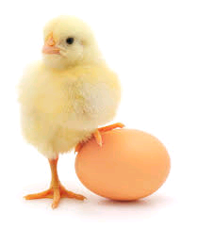

**Ťuki, ťuky od radosti, že si vystrie údy, kosti, ťuki, ťuki, ťuk.**

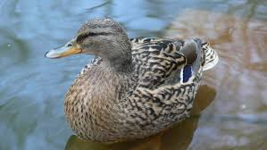

**Pláva kačka  
Pláva kačka po jazere, vo vode si šaty perie.  
Rybky sem a rybky tam, ja vás všetky pochytám.**

**Prišiel káčer ťapi, ťapi, do zobáčka rybku lapí.  
Ukláňa sa krásavec, volá kačku na tanec.**

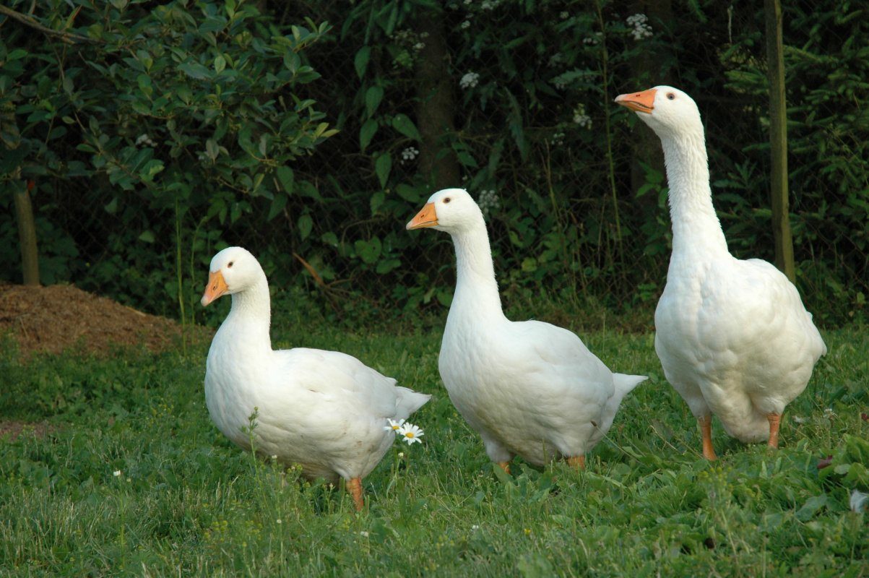

**Húsky biele, húsky  
Húsky biele, húsky, našej malej Zuzky,  
kde si vy periete vaše biele blúzky?  
Kde si ich prať máme, to je všetkým známe:  
vo vode čistučkej kúpeme sa stále.**

**Mravček**

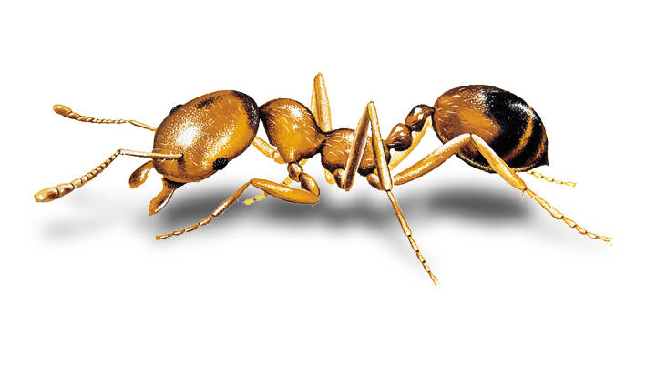

**„Spadol z kríka mravček, rozbolel ho palček.**

**Potom celá nožička, nuž si ľahol do kríčka.**

**Čmeliak lietal naokolo, mravčeka mu ľúto bolo.**

**Do lístočka skorocelu, zabalil mu nôžku celú.**

**Priniesol aj medu trošku, hneď mal mravček zdravú nôžku.“**